وضعيات حول خصائص التوتر الكهربائي المتناوب

وضعية 1:
 | 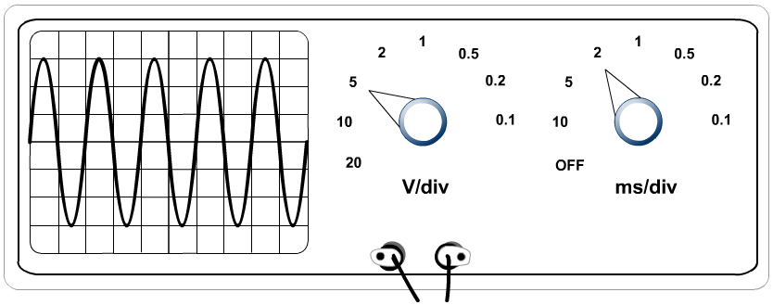 | 1/على شاشة راسم الإهتزازتوجد 10تدريجات يمكننا رؤية ............دور  2/ كل دور يشغل ...........مربعات
3/كل مربع يمثل قيمة.ms .......
4/دور التوتر المدروس والذي قيمته ms ......... قدره s .........
5/ أحسب قيمة التواتر(التردد)..................................................................................
6/ التوترالأعظمي رمزه........................ يشغل..............مربعات.
7/ كل مربع يمثل V ............ ومنه التوتر الأعظمي قيمته V................
8/ التوتر الفعال يقاس بجهار................... أحسب قيمته
........................................................................................................................................................
وضعية 2:

إليك الشكل المقابل لمعاينة توتر كهربائي متناوب :
 | 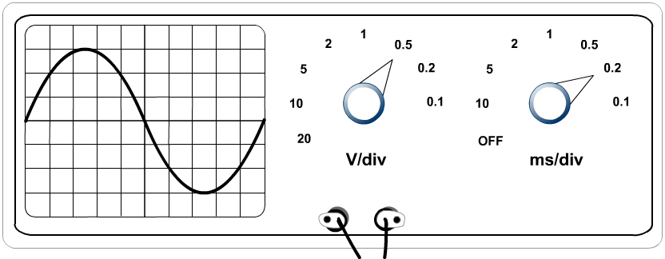 | 1/ أحسب الدور:..................  ......................................................  .
2/ احسب قيمة التواتر.....................................................................................................
3/ احسب قيمة التوتر الأعظمي........................................................................................
4/ احسب قيمة التوتر الفعال :.............................................................................................
وضعية 3:

 | 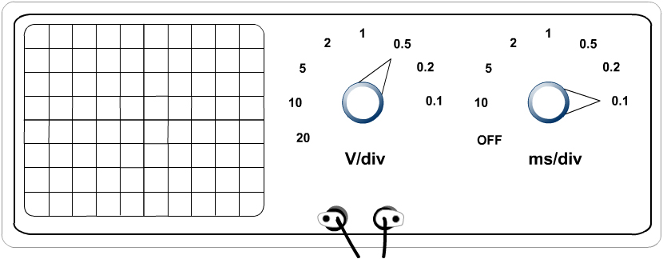 | بالإبقاء على نفس قيمة الحساسية العمودية(الشاقولية) ،ونغير قيمة الحساسية الأفقية والمعينة في القيمة 0,1 ms/div.  مثل شكل المنحى الجديد على الشاشة

وضعية 4:
نصبط جهاز راسم الإهتزاز المهبطي على القيم المعينة.
ولقياس قيم خصائص التيار المتناوب .
والذي يعطي القيم التالية :

 | 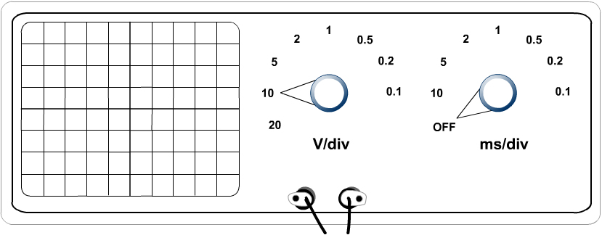 | U_{max} = 20 V  T = 0,002 s

مثل شكل المنحى الظاهر على الشاشة ، واثبت ذلك بالعمليات الحسابية الازمة.

وضعية 5:

 | 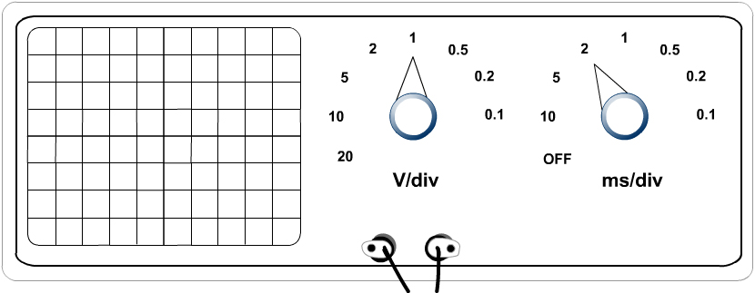 | نصبط جهاز راسم الإهتزاز المهبطي على القيم المعينة.  ولقياس قيم خصائص التيار المتناوب .  والذي يعطي القيم التالية :  U_{eff} = 2,13 V  f = 100 Hz

مثل شكل المنحى الظاهر على الشاشة ، واثبت ذلك بالعمليات الحسابية الازمة

رسومات لتطبيقات أخرى

1/ صورة يمكن اضافتها بوضعية وتعيين قيم الحساسية بالقلم

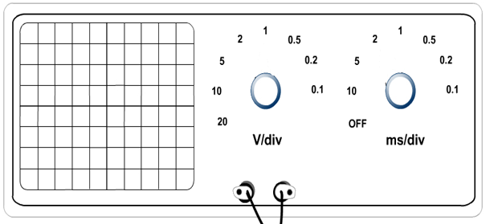

2/ اشكال لصور مختلفة يمكن نقل الأسهم وتعيينها في القيمة المناسبة ( الرسم بالوارد)

